

|  |  |
| --- | --- |
| МИНИСТЕРСТВО НАУКИ И ВЫСШЕГО ОБРАЗОВАНИЯ РОССИЙСКОЙ ФЕДЕРАЦИИ | |
| Федеральное государственное автономное образовательное учреждение высшего образования | |
| **«Дальневосточный федеральный университет»**  **(ДВФУ)** | |
| **ИНСТИТУТ МАТЕМАТИКИ И КОМПЬЮТЕРНЫХ ТЕХНОЛОГИЙ** | |
| **Департамент математического и компьютерного моделирования** | |
| **О Т Ч Е Т** | |
| по проектной работе по дисциплине «Программная инженерия» | |
| направление подготовки 09.03.03 «Прикладная информатика»  профиль «Прикладная информатика в компьютерном дизайне» | |
|  | Выполнили студенты  гр. Б9121-09.03.03пикд  _Соченко А. С.__ _____________  *(Ф.И.О.)                                        (подпись)*  _Безрукова А. Л.__ _____________  *(Ф.И.О.)                                        (подпись)*  _Морокова В. А.__ _____________  *(Ф.И.О.)                                        (подпись)* |
| Отчет защищен c оценкой: _______________________ | Преподаватель:  ____________________________  *(должность, уч.звание)*  **___**_________________________  *(Ф.И.О.)                                           (подпись)*  «_____»______________2023г. |
| г. Владивосток  2023 | |

**Оглавление**

**1. Введение 3**

***1.1. Глоссарий* 3**

***1.2. Описание предметной области* 3**

***1.3. Неформальная постановка задачи* 6**

***1.4. Обзор существующих методов решения* 6**

***1.5. План работ* 9**

**2. Функциональные требования к приложению 12**

**3. Спецификация данных 13**

***3.1. Описание сущности* 13**

**4. Требования к окружению 14**

***4.1. Требования к аппаратному обеспечению* 14**

***4.2. Требования к пользователям* 14**

**5. Архитектура системы (Общие требования) 15**

**6. Требования к интерфейсу 18**

**7. Проект 19**

***7.1. Средства реализации* 19**

***7.2. Структуры данных* 19**

***7.3. Проект интерфейса* 19**

**8. Реализация и тестирование 21**

**Заключение 22**

**Список литературы 23**

# **1. Введение**

## ***1.1. Глоссарий***

1. Категория — понятие, обобщающее места посещения во Владивостоке по определенному признаку.
2. Маршрут — путь следования объекта, учитывающий направление движения относительно географических ориентиров или координат, с указанием начальной и конечной точек.
3. Подкатегория — более узкая категория, по отношению к материнской, дочерняя категория.
4. Сложный маршрут — маршрут, содержащий в себе начальную, конечную и две промежуточные точки.
5. Цель путешествия — тематическое исследование туристом местности, культуры, природы, страны, региона в целом.
6. Location-based service — программный сервис, использующий данные о локации для управления какими-либо функциями

## ***1.2. Описание предметной области***

В Большой Советской энциклопедии [1] можно встретить следующее определение термина путеводитель: путеводитель — краткое справочное издание. Путеводители по стране, городу и т.п., предназначенные главным образом для туристов, содержат сведения о местных достопримечательностях, учреждениях культуры, путях сообщения, отелях и т.п. В современном понятии, путеводитель (гид) — это печатный, электронный или аудиовизуальный справочник о каком-нибудь городе, историческом месте, музее, туристическом маршруте. Главная задача гида — помочь сориентироваться среди наблюдаемого и обозреть все, что следует. Используется, в основном, туристами для лучшего ориентирования в незнакомой местности. Его композиция часто подчинена рекомендуемым маршрутам осмотра.

Электронные путеводители могут выпускаться с конкретными целями:

* пешие экскурсии по городу;
* автомобильные туры;
* музеи, галереи, выставочные залы;
* музеи-заповедники и национальные парки;
* курортные зоны;
* крупные развлекательные центры;
* соревнования по ориентированию;
* масштабные выставки, фестивали и другие мероприятия.

Электронный путеводитель - широкое понятие. Оно может иметь разные формы:

1. Аудиогид - воспроизводится на любом устройстве, поддерживающем mp3. Аудиоэкскурсия — это маршрут, состоящий из остановок, каждой из которых соответствует один трек.
2. Электронный буклет - на экране воспроизводится файл буклета, с картой и текстом (обычно в pdf-формате).
3. Интерактивный справочник - на экране воспроизводится интерфейс программы с доступом к карте и справочной информации.
4. Мультимедийный путеводитель - на карте размещены гипертекстовые ссылки, открывающие фотографии, описание, звуковой комментарий, видеоролик.
5. Мультимедийный навигатор (GPS-путеводитель) - определяет местонахождение экскурсанта, показывает дорогу и автоматически включает звуковой комментарий.

Следует различать так называемые "умные путеводители", которые сами могут определить, где находится человек, и путеводители с ручным управлением.

Под открытым небом используют путеводители, имеющие спутниковую навигацию. Сейчас действует американская система GPS и российская ГЛОНАСС, однако сила сигнала спутниковой навигации очень мала - в помещениях GPS не действует. Задача автоматического ориентирования внутри помещений решается одним из методов альтернативной навигации:

1. Беспроводные сети (Wi-Fi). Принцип работы: в здании устанавливается сервер и беспроводные точки доступа ([Wireless Access Point](https://ru.wikipedia.org/wiki/Беспроводная_точка_доступа#:~:text=Точка беспроводного доступа (англ. wireless,или создания новой беспроводной сети)). Программа считывает через точки доступа информацию, хранящуюся в базе данных сервера. Плюсы: не надо хранить много информации, работает быстрее; базу данных можно обновлять централизованно. Минусы: дорого, сложная технология.
2. Навигация по мобильной связи ([GSM](https://ru.wikipedia.org/wiki/GSM)). Местоположение определяется по близости к базовой станции сотовой связи.
3. Радиочастотная идентификация ([RFID](https://ru.wikipedia.org/wiki/RFID)). Навигация ведется по специальным RFID-меткам. Это чипы, которые прикрепляются к объектам. Приемник считывает информацию с этих чипов. Такая система активно используется в логистике, на больших складах, в транспорте.

Электронный путеводитель может быть в виде интернет-сайта или программы. Программа устанавливается на мобильное устройство (КПК, смартфон, iPod, автонавигатор), персональный компьютер (ноутбук) или запускается с диска. Достоинством является автономность, приспособленность для конкретной цели и устройства. Недостатком - программа обычно платная, данные могут устаревать, не всегда хорошо устанавливается, бывают сбои.

В данный момент не существует приложений-путеводителей, которые могли бы в зависимости от интересов пользователя строить оптимальный маршрут по городу, проходящий через все важные для человека пункты сразу. Появление такого приложения значительно облегчило бы жизнь людям, которые хотят изучить конкретные места города за небольшой промежуток времени, а также позволило бы подбирать лучшие варианты мест той или иной категории в зависимости от отзывов пользователей.

## ***1.3. Неформальная постановка задачи***

Требуется разработать проект и реализовать мобильное приложение, которое по интересам пользователя составляет оптимальный маршрут по городу Владивосток. Приложение должно:

* Использовать данные геолокации пользователя;
* Автоматически подбирать места для посещения по интересам пользователя;
* Составлять сложные маршруты при опоре на подключенный картографический сервис Яндекс.Карты;
* Выводить рейтинг мест на основе отзывов пользователей;
* Добавлять понравившиеся маршруты в избранное.

## ***1.4. Обзор существующих методов решения***

В процессе работы было найдено более 20 мобильных приложений-аналогов. Среди этих приложений можно выделить девять главных конкурентов по функционалу [2]: Foursquare, Sputnik8, Google Maps, Яндекс.Карты, 2ГИС, Culture Trip, Tourist Eye, MAPS.ME и Trip Advisor.

* Foursquare — cоциальная сеть с функцией геопозиционирования, предназначенная в основном для работы с мобильными устройствами. Если мобильный телефон не оборудован GPS-навигацией, то местоположение определяется с помощью сервиса LBS. Пользователи отмечаются в различных заведениях с помощью мобильной версии веб-сайта, SMS-сообщения или же специального приложения, разработанного под определённую ОС мобильного устройства. Каждая такая отметка позволяет пользователю зарабатывать foursquare-баллы, а в некоторых случаях и «бейджи».
* Sputnik8 — это бесплатный сервис для поиска и онлайн бронирования экскурсий, персональных гидов, билетов в музеи и достопримечательности на русском языке. В приложении собрано более 14 тысяч вариантов для досуга в более чем 730 городах мира.
* Google Maps — набор приложений, построенных на основе бесплатного картографического сервиса и технологии, предоставляемых компанией Google. Сервис представляет собой карту и спутниковые снимки планеты Земля. Для многих регионов доступны высокодетализированные аэрофотоснимки (снятые с высоты 250—500 м), для некоторых — с возможностью просмотра под углом 45° с четырёх сторон света.
* Яндекс.Карты — [поисково-информационная](https://ru.wikipedia.org/wiki/%D0%9F%D0%BE%D0%B8%D1%81%D0%BA%D0%BE%D0%B2%D0%BE-%D0%B8%D0%BD%D1%84%D0%BE%D1%80%D0%BC%D0%B0%D1%86%D0%B8%D0%BE%D0%BD%D0%BD%D1%8B%D0%B9_%D1%81%D0%B0%D0%B9%D1%82) картографическая служба [Яндекса](https://ru.wikipedia.org/wiki/%D0%AF%D0%BD%D0%B4%D0%B5%D0%BA%D1%81). Есть поиск по карте, информация о пробках, отслеживание городского транспорта, прокладка маршрутов и панорамы улиц крупных и других городов.
* 2ГИС — это подробная карта городов России, включающая в себя сведения о различных организациях (названия, адреса, телефоны, адреса электронной почты и web-сайтов, режим работы), а также карту с возможностью прокладки маршрутов, включая варианты проезда с использованием городского транспорта.
* Culture Trip — помощник для представителей в основном среднего класса. Оно помогает людям определиться с выбором интересных мест по всему земному шару. Авторы статей, публикуемых в приложении, живут по всему миру. К своим публикациям они прилагают живые фото, видео, анимации. Одним словом, делают так, чтобы потребитель заинтересовался тем или иным объектом.
* Tourist Eye — это специальный онлайн сервис для планирования путешествий. С его помощью легко разработать маршрут, выбрать самые интересные места. Каждый пользователь самостоятельно может выбрать тот маршрут, который ему подходит и интересен, заранее спланировать свой отдых.
* MAPS.ME — бесплатное [приложение](https://ru.wikipedia.org/wiki/%D0%9F%D1%80%D0%B8%D0%BA%D0%BB%D0%B0%D0%B4%D0%BD%D0%BE%D0%B5_%D0%BF%D1%80%D0%BE%D0%B3%D1%80%D0%B0%D0%BC%D0%BC%D0%BD%D0%BE%D0%B5_%D0%BE%D0%B1%D0%B5%D1%81%D0%BF%D0%B5%D1%87%D0%B5%D0%BD%D0%B8%D0%B5) для [мобильных устройств](https://ru.wikipedia.org/wiki/%D0%9C%D0%BE%D0%B1%D0%B8%D0%BB%D1%8C%D0%BD%D1%8B%D0%B9_%D0%BA%D0%BE%D0%BC%D0%BF%D1%8C%D1%8E%D1%82%D0%B5%D1%80) на основе [свободной](https://ru.wikipedia.org/wiki/%D0%A1%D0%B2%D0%BE%D0%B1%D0%BE%D0%B4%D0%BD%D1%8B%D0%B9_%D0%BA%D0%BE%D0%BD%D1%82%D0%B5%D0%BD%D1%82) [географической карты](https://ru.wikipedia.org/wiki/%D0%93%D0%B5%D0%BE%D0%B3%D1%80%D0%B0%D1%84%D0%B8%D1%87%D0%B5%D1%81%D0%BA%D0%B0%D1%8F_%D0%BA%D0%B0%D1%80%D1%82%D0%B0) [OpenStreetMap](https://ru.wikipedia.org/wiki/OpenStreetMap). Приложение умеет ориентироваться по [GPS](https://ru.wikipedia.org/wiki/GPS), строить маршруты для автомобилей и пешеходов между двумя заданными точками (в том числе, между разными регионами и странами), проводить поиск по объектам, экспортировать и импортировать данные в формате [KML](https://ru.wikipedia.org/wiki/KML), а также предоставлять подробную информацию о заведениях на карте. Доступна голосовая навигация.
* Trip Advisor — сайт путешествий, предоставляющий своим пользователям возможность спланировать поездку в любую страну мира. Услуги сайта бесплатны для пользователей, создающих большую часть контента, также сайт поддерживается за счёт рекламы. TripAdvisor был одним из первых сайтов, внедривших принцип пользовательского контента.

Все мобильные приложения-аналоги также были разобраны в сравнительной таблице, приведённой ниже.

|  |  |  |  |  |  |  |  |  |  |  |
| --- | --- | --- | --- | --- | --- | --- | --- | --- | --- | --- |
|  | Foursquare | Sputnik8 | Google Maps | Яндекс.Карты | 2ГИС | Culture Trip | TouristEye | MAPS.ME | Trip Advisor | ***YourPlace*** |
| Учёт пожеланий | ++ | -- | ++ | ++ | ++ | ++ | ++ | ++ | ++ | ++ |
| Составление маршрута | - | - | ++ | ++ | ++ | ++ | ++ | ++ | -- | ++ |
| Больше двух точек в маршруте | - | -- | -- | -+ | -- | =+ | =  + | -- | -- | +  + |
| Подкатегории | -- | -- | -- | -- | =+ | =+ | -- | =- | -- | =+ |
| Рекомендации | =+ | -- | -- | =+ | -- | =+ | - | -- | =+ | =+ |
| Наличие экскурсий | =+ | =+ | -- | -- | -- | -- | -- | - | - | =+ |
| Оффлайн | -- | -- | -- | -- | =+ | -- | -+ | =+ | -- | =+ |
| Отсутствие обязательной регистрации | =+ | -- | -- | =+ | =+ | =+ | -- | =+ | =+ | =+ |

Таким образом, все уже существующие приложения с подобным функционалом лишь частично соответствуют необходимым критериям. Следовательно, разработка нового мобильного приложения, сочетающего в себе все функции, описанные в сравнительной таблице, возможна и необходима для удобства пользования.

## ***1.5. План работ***

|  |  |  |  |
| --- | --- | --- | --- |
| Дата | Соченко | Безрукова | Морокова |
| 09.03.23 | Начало введения в отчете | Критерии  Подбор цветов  Примерная схема приложения | Критерии  Подбор цветов  Поиск части источников |
| 16.03.23 | Доработка введения  Составление плана работ  Описание функциональных требований  Поиск источников | Дизайн приложения  Начало вёрстки приложения  Описание функциональных требований | Дизайн приложения  Сравнительная схема приложений  Описание функциональных требований |
| 23.03.23 | Описание спецификации данных  Редактирование отчета | Описание спецификации данных  Разработка приложения | Разработка дизайна приложения  Редактирование отчета |
| 30.03.23 | Описание требований к ПО  Разработка приложения | Разработка приложения  Разработка дизайна приложения | Разработка приложения  Разработка дизайна приложения |
| 06.04.23 | Описание средств реализации | Проверка на соответствие условиям | Проверка на соответствие условиям |
| 13.04.23 | Разработка приложения | Разработка приложения  Доработка макета приложения | Разработка приложения |
| 20.04.23 | Разработка приложения  Написание отчета | Разработка приложения: создание архитектуры приложения | Разработка приложения:  составление базы данных |
| 27.04.23 | Разработка приложения  Написание отчета | Разработка приложения: подключение карт и составление маршрутов | Разработка приложения: подключение базы данных |
| 04.05.23 | Поиск способов вывода приложения в маркетплейсы | Поиск способов вывода приложения в маркетплейсы | Поиск способов вывода приложения в маркетплейсы |
| 11.05.23 | Создание формы для сбора ответов во время тестирования приложения | Распространение приложения | Распространение приложения |
| 18.05.23 | Проведение взаимного тестирования  Написание доклада | Проведение взаимного тестирования  Создание презентации | Проведение тестирования потенциальным пользователем  Написание доклада |
| 25.05.23 | Редактирование отчета | Редактирование презентации | Исправление недочетов приложения |
| 01.06.23 | Редактирование доклада  Репетиция защиты доклада | Репетиция защиты доклада | Репетиция защиты доклада |
| 08.06.23 | Сдача проделанной работы комиссии | | |
| 15.06.23 | Подготовка к защите | | |
| 22.06.23 | Защита | | |
| 29.06.23 |  |  |  |

# **2. Функциональные требования к приложению**

Требуется разработать проект и реализовать мобильное приложение, которое по интересам пользователя составляет оптимальный маршрут по городу Владивосток. Приложение должно обладать следующим функционалом:

1. для пользователя — возможность выбрать места для посещения, поставить свою оценку месту и смена маршрута. Для администратора — возможность редактировать пункты посещения, создание и добавление маршрутов, редактирование оценок мест;
2. использование геолокации пользователя;
3. поддержка совместной работы с сервисом Яндекс.Карты;
4. поддержка базы данных с местами посещения, их координатами и рейтингами;
5. собственный уникальный интерфейс.

# **3. Спецификация данных**

## ***3.1. Описание сущности***

Для создания базы данных будет использоваться реляционная база данных SQLite, в которой все данные хранятся в таблицах, а эти таблицы в свою очередь могут быть связаны между собой. Для работы с SQLite будет применена библиотека Room. Всё, что необходимо при работе с библиотекой — это описать формат входных данных, их структуру и способы взаимодействия с помощью специальных аннотаций.

База данных должна состоять из трёх сущностей:

1. **Category** — предназначена для хранения id категории и её названия;
2. **SubCategory** — предназначена для хранения id подкатегории, её названия и id категории, к которой она относится;
3. **Points** — предназначена для хранения id всех мест Владивостока, их изображения, координаты, адреса, рейтинг, id подкатегории, к которой они относятся, а так же два поля **isChoised** (для того, чтобы понять выбрана ли точка пользователем) и **priority** (для возможности менять порядок выбранных точек).

# **4. Требования к окружению**

## ***4.1. Требования к аппаратному обеспечению***

Минимальные технические требования к мобильным устройствам для работы с приложением:

1. Операционная система: Android 5.1 и выше
2. Размер ОЗУ: от 2 ГБ
3. Поддержка 3G, 4G
4. Поддержка GPS, Глонасс, A-GPS
5. Поддержка Wi-Fi
6. Размер встроенной памяти: от 8 ГБ

Рекомендуемые технические требования к мобильным устройствам для работы с приложением:

1. Операционная система: Android 6.1 и выше
2. Размер ОЗУ: от 3 ГБ
3. Поддержка 3G, 4G
4. Поддержка GPS, Глонасс, A-GPS
5. Поддержка Wi-Fi
6. Размер встроенной памяти: от 16 ГБ
7. Ёмкость аккумуляторной батареи: от 3000 мАч

## ***4.2. Требования к пользователям***

Для грамотного пользования приложением необходимы пользователи с базовыми навыками взаимодействия со смартфоном и мобильными приложениями. Предполагаемая целевая аудитория — туристы, путешественники, жители города Владивосток.

# **5. Архитектура системы (Общие требования)**

Цель архитектуры – отделить бизнес-логику от деталей. Под деталями подразумеваются внешние API, Android – окружение (UI, сервисы) и т.д. В основе используется Clean architecture, но со своими допущениями в реализации. Цель дизайна – связать вместе UI, API, Бизнес-логику, модели так, чтобы все это поддавалось автоматическому тестированию, было слабо связанным, легко расширялось. В дизайне используется Android Architecture Components.

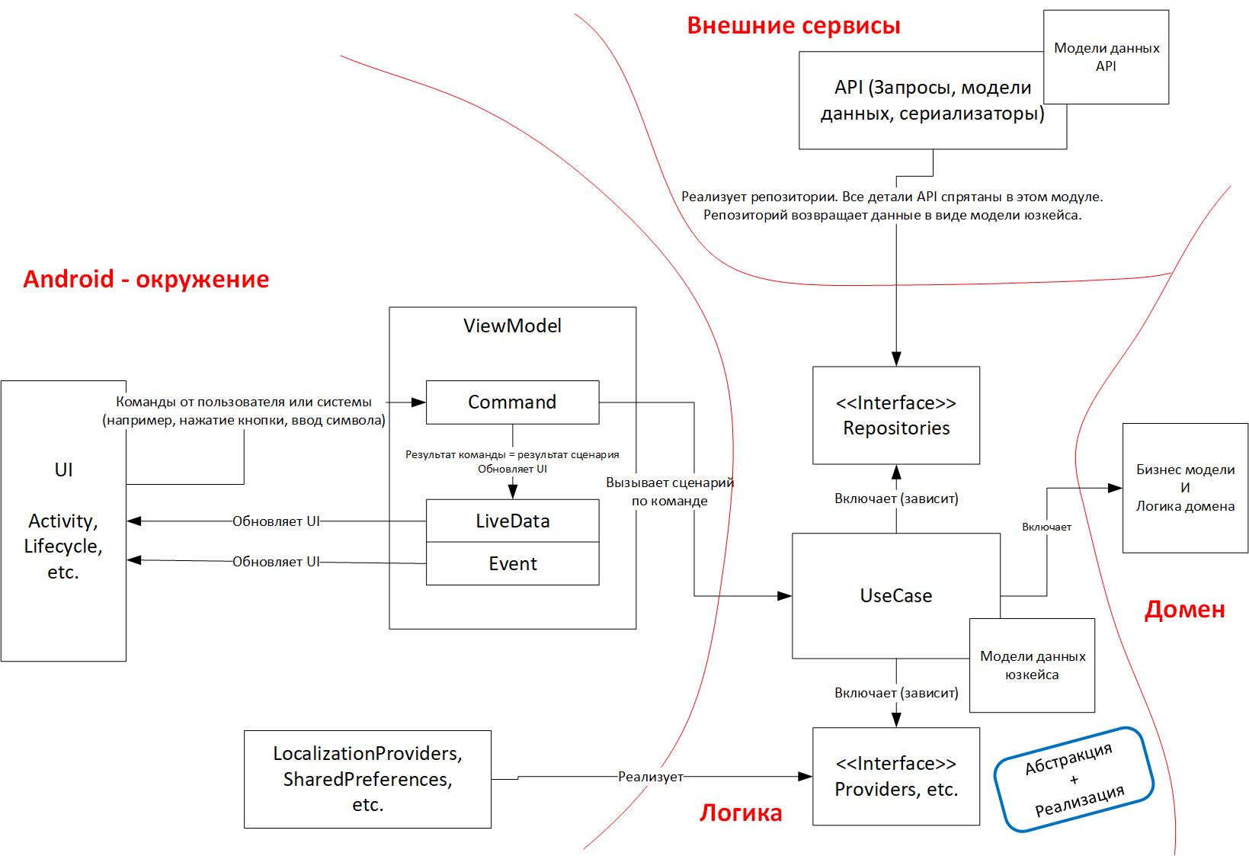

1. Создается android-окружение;
2. Создается ViewModel (одна или несколько);
3. ViewModel создает необходимые сценарии, которые можно запустить из этой ViewModel;
4. Пользователь совершает действие;
5. Каждый компонент UI связан с командой, которую он может запустить;
6. Запускается сценарий с необходимыми параметрами;
7. Сценарий с помощью DI получает нужные репозитории, провайдеры. Сценарий делает запрос на получение необходимых данных. Репозиторий выполняет запросы и возвращает данные сценарию, причем у репозитория есть свои модели данных, которые он использует для своей внутренней работы. Перед тем, как отдать результат в сценарий, репозиторий всегда преобразовывает данные в модели данных сценария. Таким образом, логика ничего не знает о внутреннем устройстве репозитория и не зависит от него. Получив все необходимые данные, сценарий может создать необходимые объекты из домена, выполнить какую-то логику. Когда сценарий закончит работу, он обязательно преобразует свой ответ в очередную модель представления. Сценарий прячет уровень домена, он отдает данные, которые сразу понятны слою представления. Сценарий использования также может содержать в себе служебные сценарии, например, обработка ошибок.
8. Сценарий возвращает данные или ошибку в команду. После этого обновляется состояние ViewModel, которая в свою очередь обновит UI.

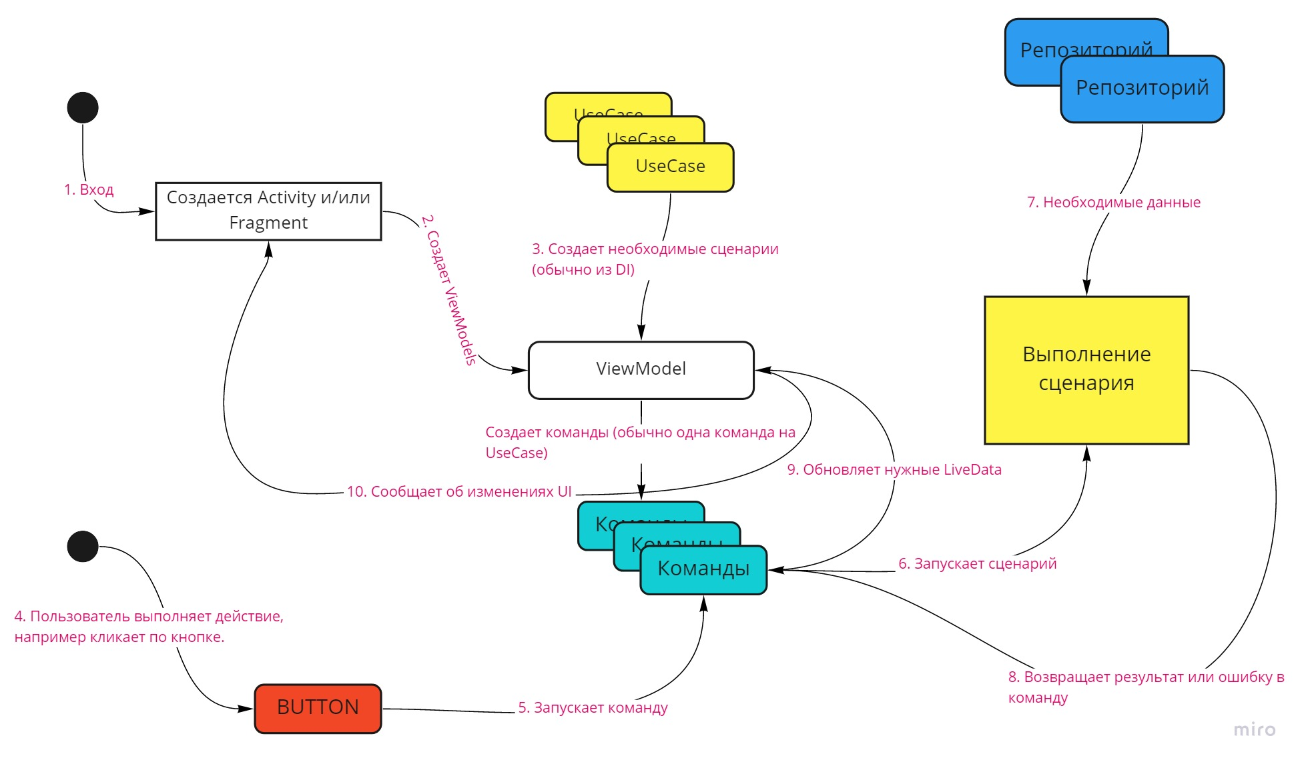Ключевую роль играет логика и ее модели данных. Здесь присутствует двойное преобразование: первое – это преобразование репозитория в модель данных сценария и второе – преобразование, когда сценарий отдает данные в окружение, как результат своей работы. Обычно результат работы сценария отдается во viewModel для отображения в UI. Сценарий должен отдать такие данные, с которыми viewModel и UI ничего больше не делает.

UI запускает выполнение сценария с помощью команды.Основная задача команды — это запускать некоторый сценарий, передав в него входные параметры, а после выполнения вернуть результат команды (данные или сообщение об ошибке). Все команды выполняются асинхронно, команда инкапсулирует метод background-вычислений. Команда также может сообщать свое состояние: выполняется ли она сейчас или нет и может ли она выполниться в принципе. Команды легко решают некоторые проблемы, например, проблему двойного вызова (когда пользователь кликнул несколько раз на кнопку, пока операция выполняется) или проблемы видимости и отмены выполнения.

# **6. Требования к интерфейсу**

Интерфейс приложения должен быть выдержан в специально подобранной спокойной цветовой гамме, а также соответствовать «морской» тематике. Все функции интерфейса должны быть доступны при использовании для ввода с экрана смартфона. Приложение должно обладать следующим интерфейсом:

1. Кнопка на главном экране «Построить маршрут» — пользователь может выбрать желаемое дальнейшее действие;
2. Стрелка «Назад» — пользователь возвращается на предыдущий экран;
3. Раздел «Поесть» — пользователь переходит на экран списка точек питания, отсортированных по типу кухни;
4. Раздел «Прогуляться» — пользователь переходит на экран списка мест для прогулок;
5. Раздел «Заняться спортом» — пользователь переходит на экран списка точек спортивных комплексов;
6. Раздел «Развлечься» — пользователь переходит на экран списка точек развлекательных мест;
7. Раздел «Культурно отдохнуть» — пользователь переходит на экран списка мест культурного характера;
8. Раздел «Топ мест» — пользователю предоставляется список мест для посещения с высоким рейтингом по отзывам других пользователей;
9. Кнопка «Добавить точку» — добавление точки в маршрут пользователя;
10. Кнопка «Построить маршрут» — пользователь переходит на экран выбора трёх точек маршрута.

# **7. Проект**

## ***7.1. Средства реализации***

Языки программирования: Kotlin.

Язык был выбран исходя из простоты использования, совместимости с языком программирования Java, чистоты кода и безопасности.

Среда разработки: Android Studio Flamingo 2022.2.1

Среда разработки Android Studio часто превосходит конкурентов по многим параметрам, к которым относятся гибкость среды разработки, большой набор функций и процесс разработки, который подстраивается под разработчика.

СУБД: DB Browser (SQLite)

## ***7.2. Структуры данных***

Для создания базы данных использовалась реляционная база данных SQLite, в которой все данные хранятся в таблицах, связанных между собой, также была применена библиотека Room.

Созданная база данных состоит из трёх сущностей:

1. **Category** — предназначена для хранения id категории и её названия;

//код//

1. **SubCategory** — предназначена для хранения id подкатегории, её названия и id категории, к которой она относится;

//код//

**Points** — предназначена для хранения id всех мест Владивостока, их изображения, координаты, адреса, рейтинг, id подкатегории, к которой они относятся, а так же два поля **isChoised** (для того, чтобы понять выбрана ли точка пользователем) и **priority** (для возможности менять порядок выбранных точек).

//код//

***7.3. Проект интерфейса***

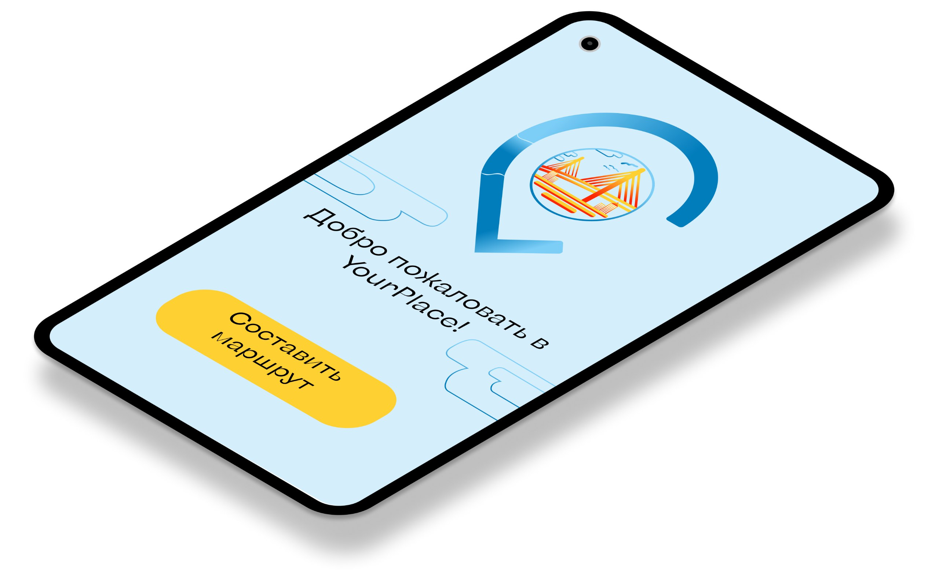Проект интерфейса разработанного приложения выглядит следующим образом: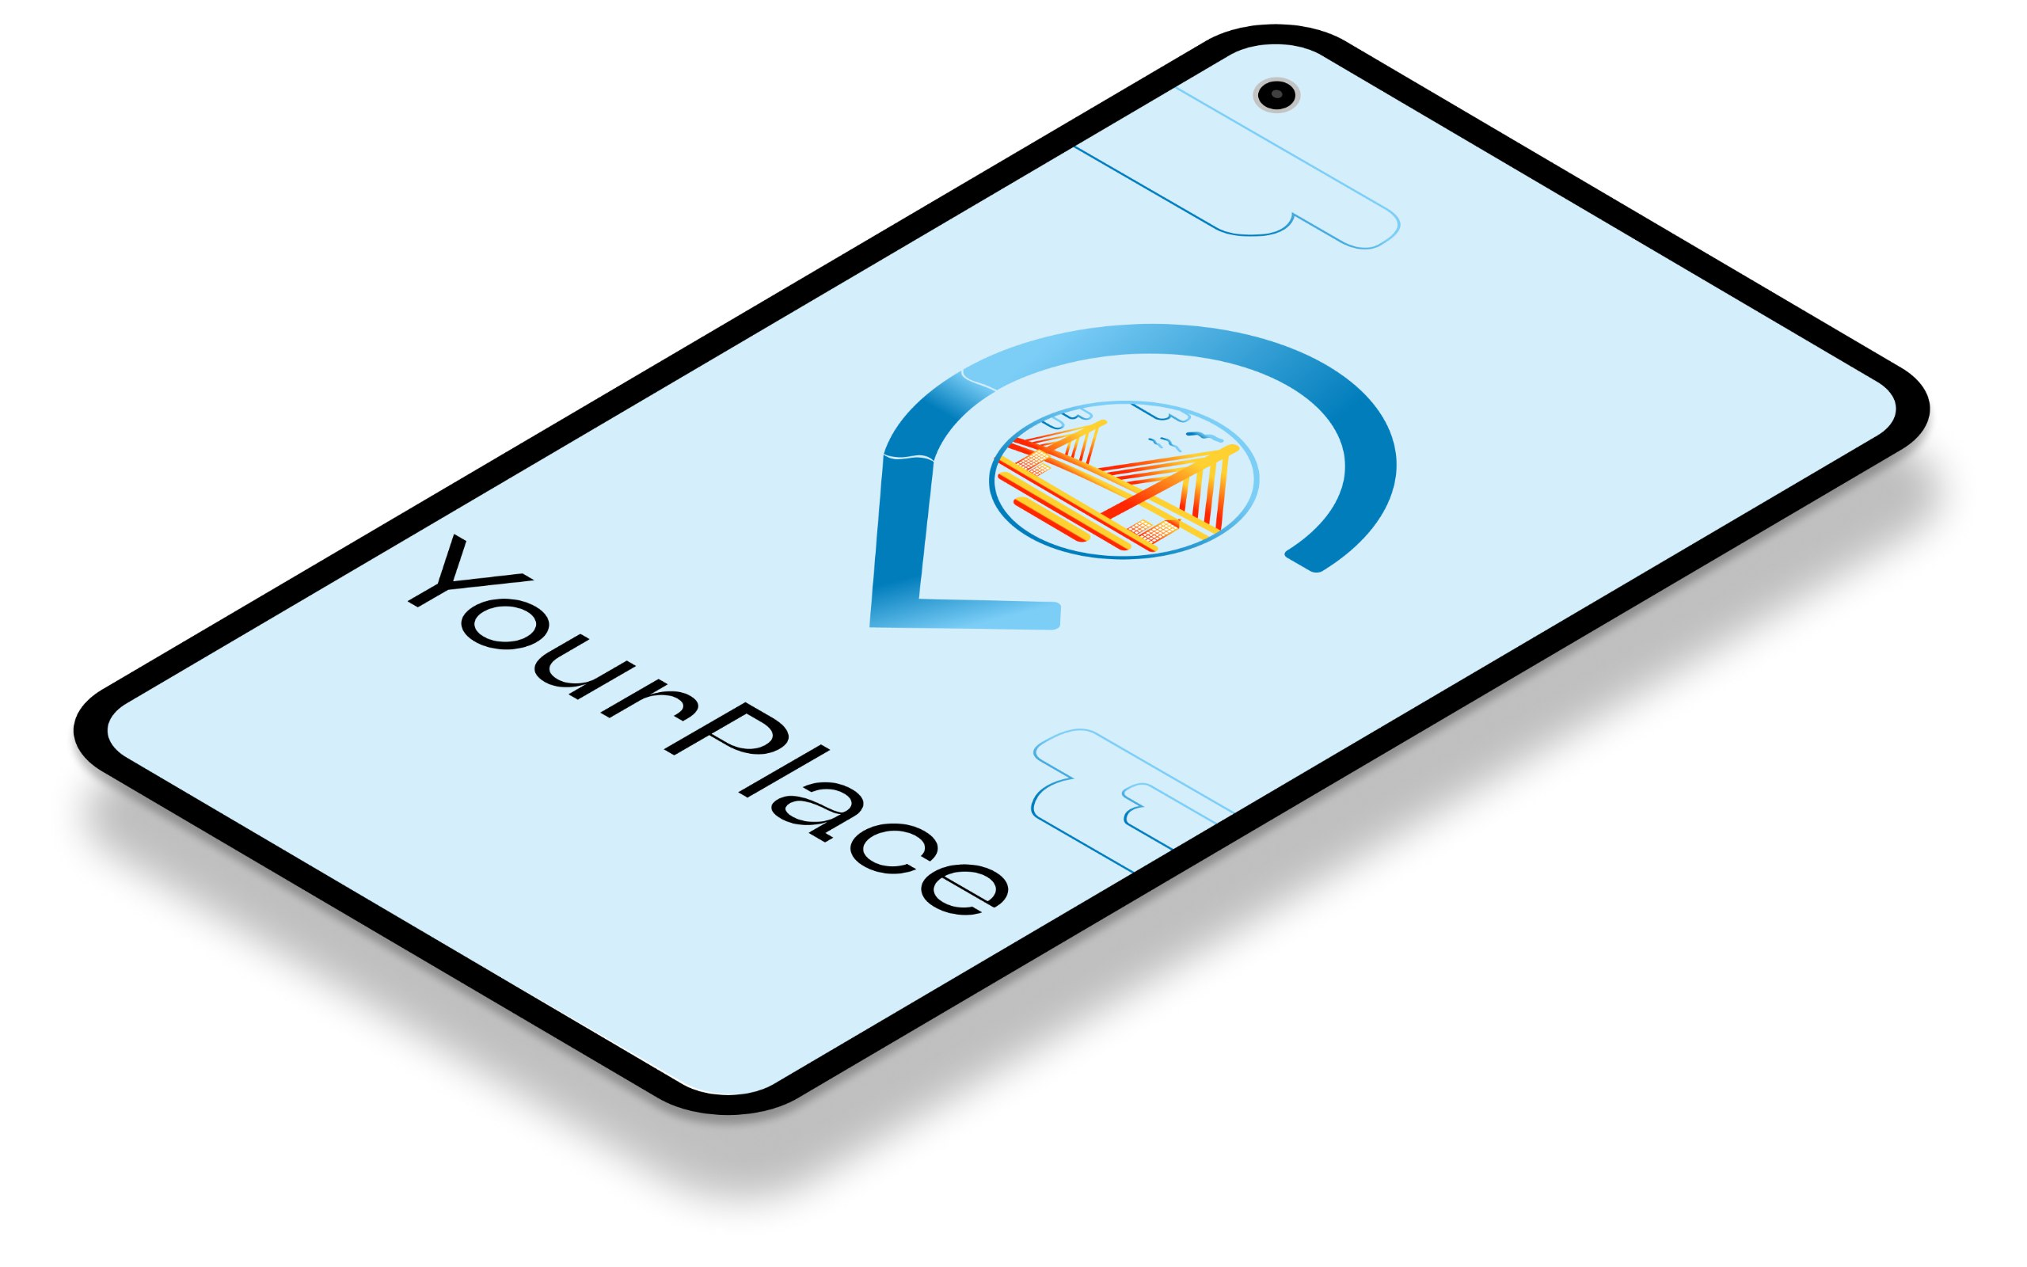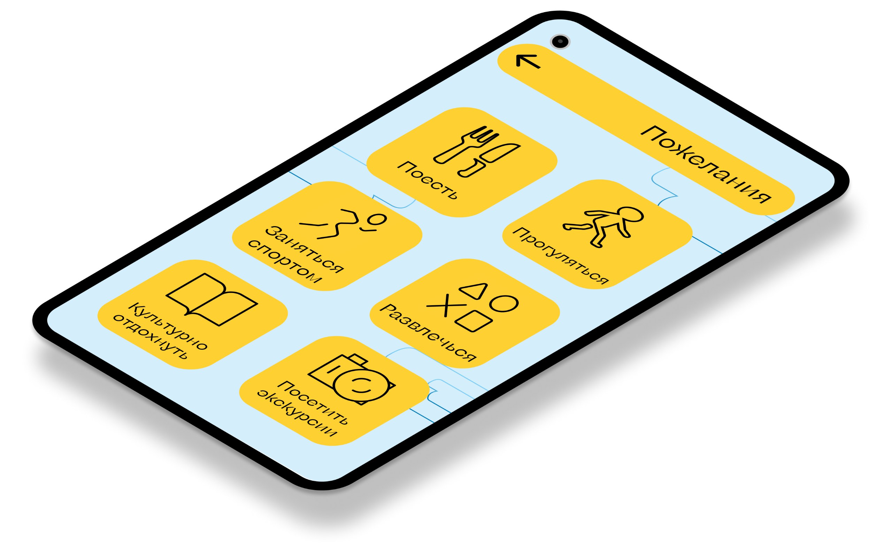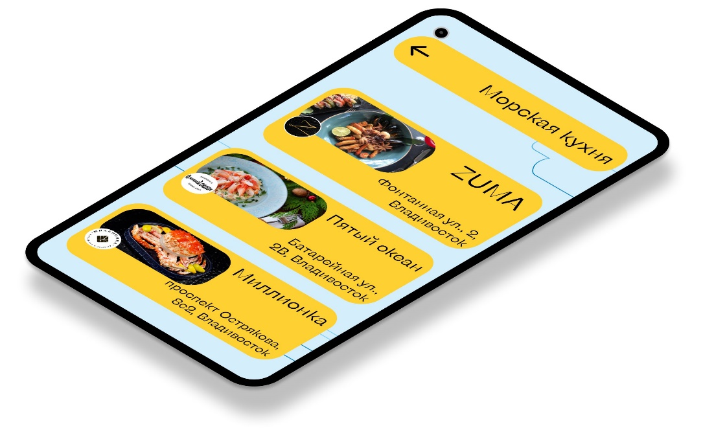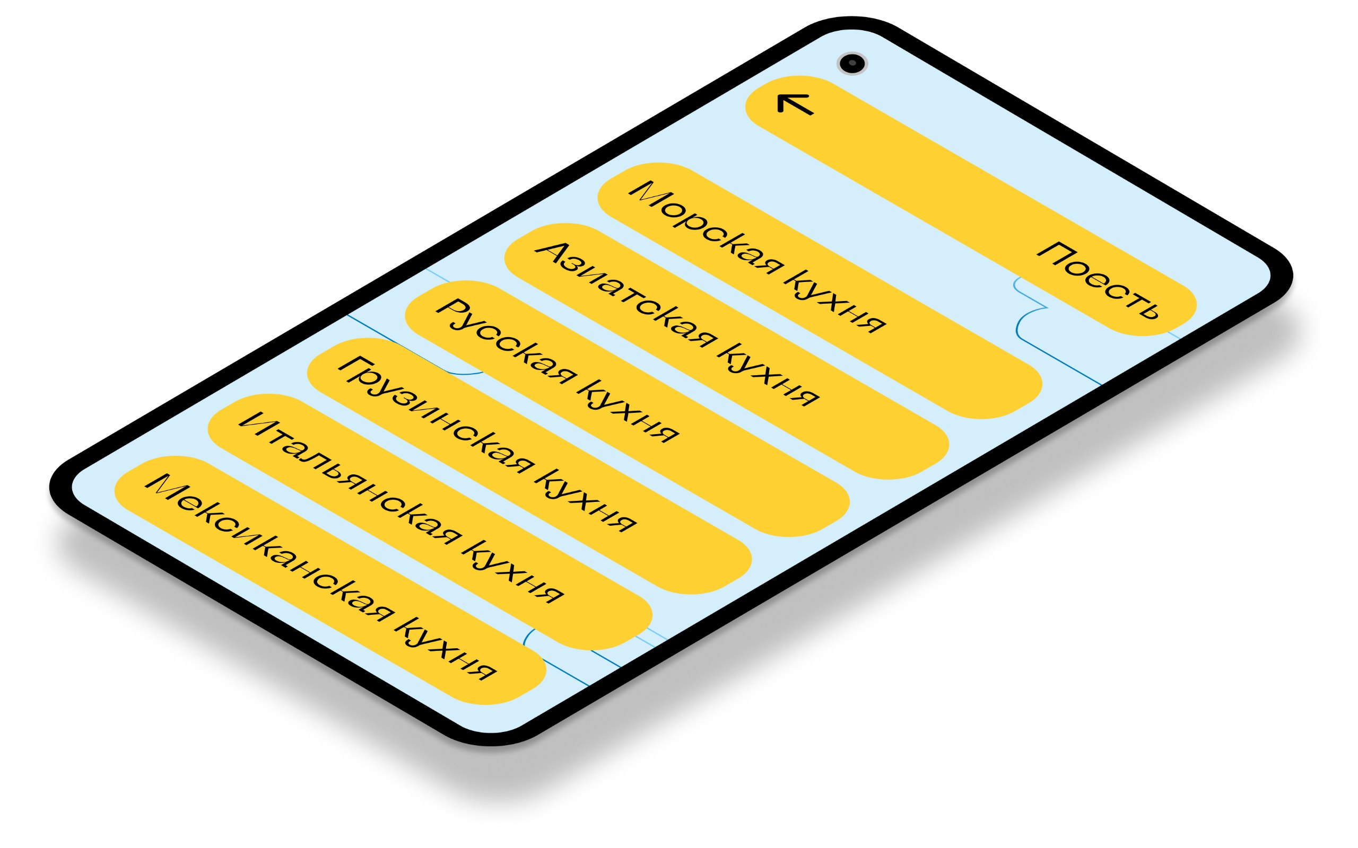

*Рисунок 2. Стартовый экран приложения*

*Рисунок 1. Начальный экран приложения*

*Рисунок 3. Экран с выбором пожеланий пользователя*

*Рисунок 5. Экран с выбором мест для посещения в подкатегории*

*Рисунок 4. Экран с выбором подкатегории в категории*

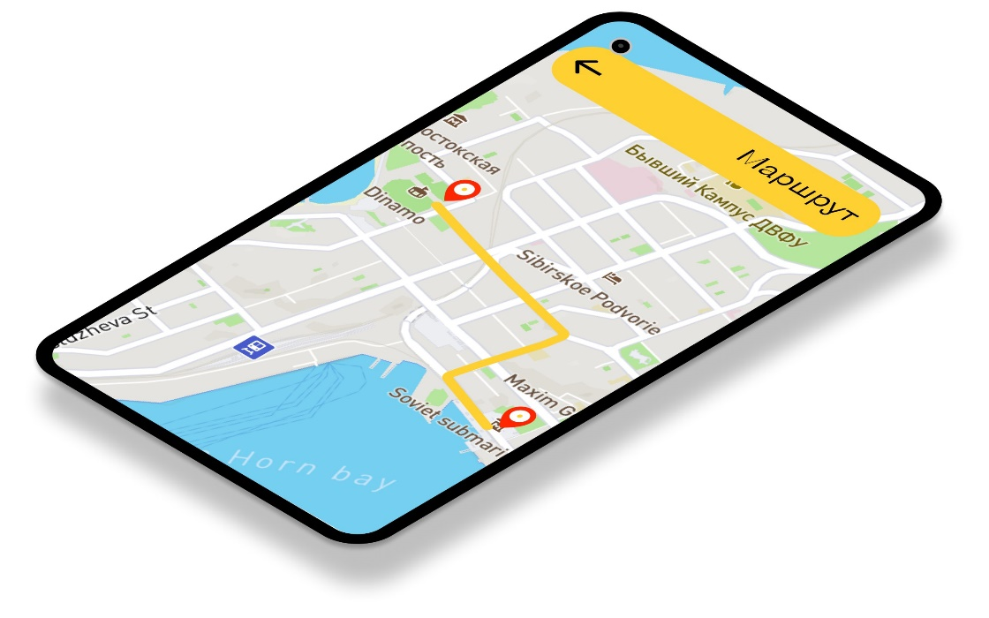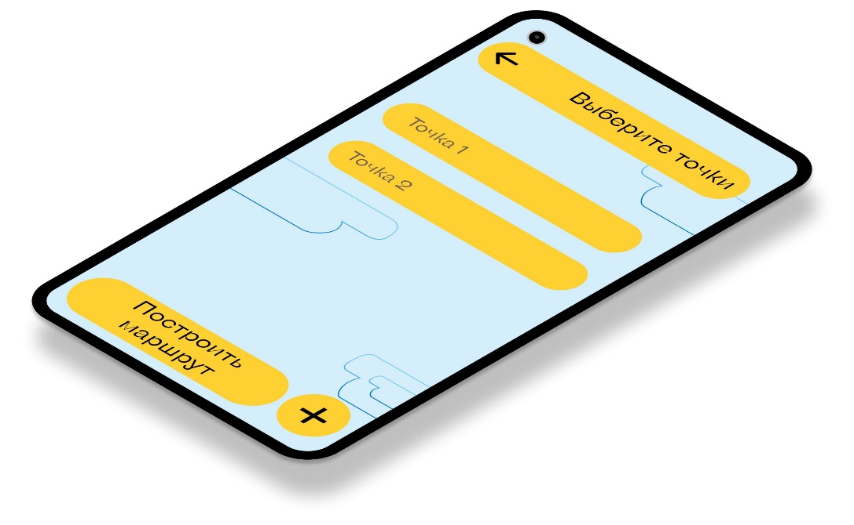

*Рисунок 7. Экран, выводящий маршрут пользователя*

*Рисунок 6. Экран с добавлением точек в маршрут*

# **8. Реализация и тестирование**

Объём написанного кода: строк, кб.

Количество экранов мобильного приложения: 7.

Приложение тестировалось вручную.

После проведённого тестирования можно сделать вывод о том, что реализация мобильного приложения была проведена успешно.

# **Заключение**

Таким образом, в процессе проектной работы было разработано и реализовано мобильное приложение, позволяющее:

* использовать данные о геолокации пользователя;
* осуществлять автоматический подбор мест для посещения по интересам пользователя;
* составлять сложные маршруты, основанные на подключенном картографическом сервисе Яндекс.Карты;
* выводить рейтинг мест на основе отзывов пользователей.

Изучены методы работы со средой разработки Android Studio Flamingo 2022.2.1, основы программирования на языке программирования Kotlin, особенности разработки мобильных приложений. Углублены знания в области электронных путеводителей на примере созданного приложения и его аналогов.

# **Список литературы**

1. <https://ru.wikipedia.org/wiki/Большая_советская_энциклопедия>
2. <https://www.kp.ru/russia/sovety-turistam/prilozheniya-dlya-puteshestvij-po-rossii/>